UA Träningsförslag 06
Uppvärmning med gummiband
(Axel och knäkontroll)
Passningsövningar
Tomma mönster med en full uppställning
- Särdrag, växlar, Bogdan, rundgång, checkväxel, kantväxel, övergångar, Polack
Eller full uppställning och rullar bollen med inlöpande kanter.
Målvakter
Tre koner
Vilande spelare gör 10 situps och räknar högt.

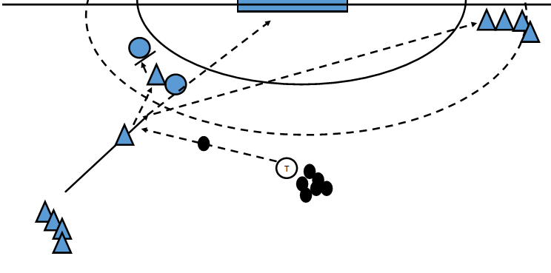
Flervalsövning för nian

- Diagonalpass ner till kant
- Hoppskott
- M6 rysspärr

Vänder på övningen och kör på höger sida med

Kontringsövning med övergång
Bygger på med försvarare beroende på hur många vi blir

Spel

